INFORME DE FISCALIZACIÓN AMBIENTAL

PROGRAMA DE CUMPLIMIENTO

PROYECTO INMOBILIARIO ALTOS DE MAIPO IV

DFZ-2016-806-IX-PC-IA

 | Nombre | Firma
Aprobado y Revisado | EDUARDO RODRIGUEZ SEPULVEDA
Elaborado | JUAN HARRIES MUÑOZ

Tabla de Contenidos

1. RESUMEN. 3
2. IDENTIFICACIÓN DEL PROYECTO, INSTALACIÓN, ACTIVIDAD O FUENTE FISCALIZADA 4
3. INSTRUMENTOS DE GESTIÓN AMBIENTAL QUE REGULAN LA ACTIVIDAD FISCALIZADA. 5
4. ANTECEDENTES DE LA ACTIVIDAD DE FISCALIZACIÓN (Si corresponde). 5
5. EVALUACIÓN DEL PLAN DE ACCIONES Y METAS CONTENIDO EN EL PROGRAMA DE CUMPLIMIENTO 7
6. CONCLUSIONES. 11
7. DOCUMENTACIÓN SOLICITADA Y ENTREGADA. 12
8. ANEXOS. 12

RESUMEN.

El presente documento da cuenta de los resultados de las actividades de fiscalización ambiental realizada por la Superintendencia del Medio Ambiente (SMA) al Programa de Cumplimiento asociado al proyecto “Inmobiliario Altos del Maipo IV” de la empresa SOCOVESA S.A. ubicado en la comuna de Temuco, Región de La Araucanía. La actividad de inspección fue desarrollada durante el 03 de Marzo del 2016 (Anexo 1).

El proyecto Inmobiliario Altos de Maipo IV, corresponde a la cuarta etapa de un conjunto habitacional. El proyecto inspeccionado tiene una superficie de 7 hectáreas, y considera la habilitación de 291 viviendas, equivalentes a 28.269 m² de superficie construida. Al momento de la inspección y según informa el titular del proyecto inmobiliario del total de viviendas, 180 unidades se encuentran totalmente construidas, recepcionadas por la Dirección de Obras Municipales (DOM) y vendidas, 3 viviendas se encuentran construidas y sin recepción de DOM y resta 2,7 ha aproximadas de terreno por intervenir.

El objetivo general del Programa de Cumplimiento consiste en materializar el cumplimiento de las acciones y metas establecidas en la Res. Ex. N° 5/Rol F-009-2015 de la SMA (Anexo 2) tendientes a cumplir satisfactoriamente con las exigencias establecidas en la normativa relacionada con las causales del ingreso de proyectos inmobiliarios al Sistema de Evaluación de Impacto Ambiental (SEIA), contenidas en la Ley 19.300 sobre Bases Generales del Medio Ambiente, el Reglamento del SEIA y el D.S. N°78/2009 Plan de Descontaminación Atmosférica (PDA) de Temuco y Padre Las Casas.

El objetivo general del programa consisten en cumplir satisfactoriamente con la normativa ambiental que se indica en la formulación de cargos (Anexo 3), para lo cual propone tres acciones: i) Paralización de obras de construcción; ii) Elaboración y Presentación de proyecto en SEIA y, iii) Tramitación de proyecto en SEIA.

Como resultado de las actividades de fiscalización se puede concluir que el titular se ajustó a lo establecido en el Programa de Cumplimiento aprobado por la SMA.

IDENTIFICACIÓN DEL PROYECTO, INSTALACIÓN, ACTIVIDAD O FUENTE FISCALIZADA.

Antecedentes Generales.

Identificación de la actividad, proyecto o fuente fiscalizada:
Proyecto Inmobiliario Altos del Maipo IV de Temuco.
Región:  La Araucanía. | Ubicación de la actividad, proyecto o fuente fiscalizada:  Av. Recabarren, Temuco.
Provincia:
Cautín.
Comuna:
Temuco
Titular de la actividad, proyecto o fuente fiscalizada:  Inmobiliaria Socovesa Sur S.A. | RUT o RUN:  96.791.150-K
Domicilio Titular:  Manuel Bulnes N° 655, Of. 13, Temuco | Correo electrónico:  contacto@socovesa.cl
Domicilio Titular:  Manuel Bulnes N° 655, Of. 13, Temuco | Teléfono:  6005205000
Identificación del Representante Legal:  Fernando Romero Medina | RUT o RUN:  12.697.064-1
Domicilio Representante Legal:  Manuel Bulnes N° 655, Of. 13, Temuco | Correo electrónico:  contacto@socovesa.cl
Teléfono:
45-2998000
Fase de la actividad, proyecto o fuente fiscalizada:
Construcción-Operación.

Descripción del Programa de Cumplimiento.

Consiste en dar cumplimiento al plan de acciones y metas establecidas en el programa de cumplimiento (Res. Ex. N° 5/Rol F-009-2015 SMA) con el objetivo de cumplir con la normativa ambiental que se indica en la formulación de cargos (Res. Ex. N° 1/Rol F-009-2015 SMA). Para ello propone las siguientes acciones:

- Paralización de las obras asociadas al proyecto inmobiliario “Altos de Maipo IV” de Temuco.
- Elaboración y Presentación de la vía de ingreso que corresponda (DIA o EIA), al SEIA.
- Tramitación en el SEIA.

Fase en que se encuentra la actividad:
Programa de cumplimiento ejecutado en su totalidad.

INSTRUMENTOS DE GESTIÓN AMBIENTAL QUE REGULAN LA ACTIVIDAD FISCALIZADA.

Identificación de Instrumentos de Gestión Ambiental que regulan la actividad, proyecto o fuente fiscalizada.

N° | Tipo de instrumento | N°/  Descripción | Fecha | Comisión / Institución | Nombre de la actividad, proyecto o fuente regulada | Comentarios | Instrumento fiscalizado
1 | Ley | 19.300 | 1995 | - | Ley Sobre Bases Generales del Medio Ambiente. | - | Sí.
2 | D.S. | 40 | 2012 | MMA | Reglamento SEIA. | - | Sí.
3 | D.S. | 78 | 2010 | MMA | PDA Temuco y Padre Las Casas. | - | Sí.
4 | Res. Ex. | 5/Rol F-009-2015 | 2016 | SMA | Programa de cumplimiento. | - | Sí.
5 | RCA | 6 | 2017 | SEA | DIA Proyecto Inmobiliario "Altos de Maipo IV" | - | No.

ANTECEDENTES DE LA ACTIVIDAD DE FISCALIZACIÓN.

Aspectos relativos a la ejecución de la Inspección Ambiental.

Fecha de realización:  03 de marzo del 2016 | Hora de inicio:  15:10 h |  | Hora de finalización:  18:15 h
Fiscalizador encargado de la actividad:  Diego Maldonado Bravo |  |  | Órgano:  SMA
Existió oposición al ingreso: - No. |  | Existió auxilio de fuerza pública: - No.
Existió colaboración por parte de los fiscalizados: - Sí. |  | Existió trato respetuoso y deferente: - Sí.
Entrega de antecedentes solicitados: - Sí. |  | Entrega de acta: - No.
Observaciones: Por ausencia de personal de la empresa SOCOVESA al momento de la inspección, no se hizo entrega del acta de inspección, ver Anexo 1.

Esquema de recorrido.

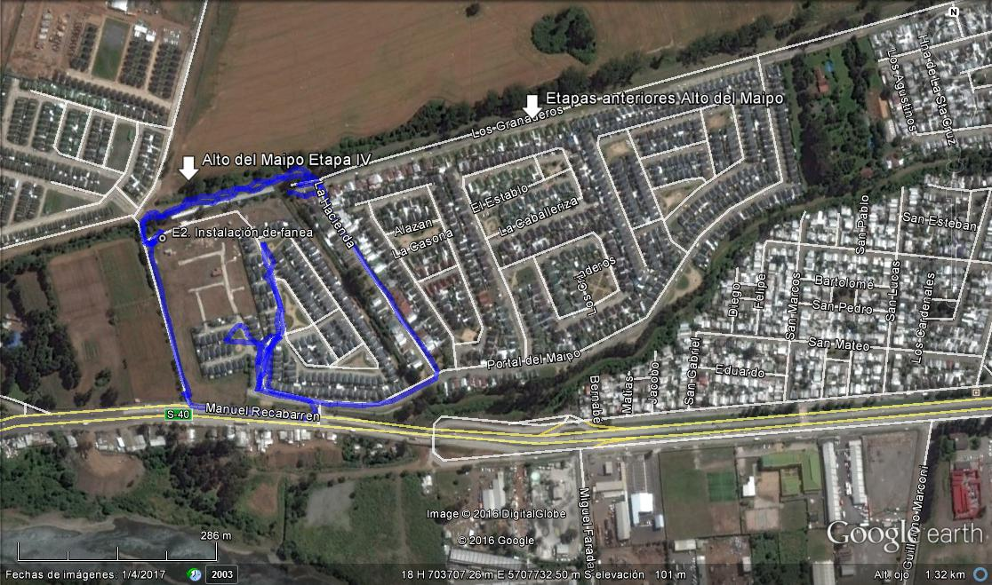

Detalle del Recorrido de la Inspección.

N° de estación | Nombre del sector | Descripción estación
1 | Perímetro Alto del Maipo | Se recorre el perímetro del proyecto inmobiliario Alto del Maipo IV de Temuco, en línea azul de la figura 1 se muestra el recorrido realizado.
2 | Instalación de faena | Sector en donde se ubicaba la instalación de faena.

EVALUACIÓN DEL PLAN DE ACCIONES Y METAS CONTENIDO EN EL PROGRAMA DE CUMPLIMIENTO.

Dar cumplimiento a la formulación de cargos, Res. Ex. N° 1/Rol F009-2015 SMA.

N° | Acción | Plazo de ejecución | Medios de verificación | Estado de la Verificación
1 | Paralización de las obras asociadas al proyecto inmobiliario “Altos de Maipo IV” de Temuco. | Inmediato. La paralización se mantendrá hasta que se obtenga la RCA favorable. | Minuta final al día posterior de la obtención de la RCA favorable, con registro fotográfico de la paralización de la obra. | Con fecha 03 de marzo del 2016 (ver acta en Anexo 1) se constató la detención total de las obras de construcción. Lo anterior, también fue verificado a través de las distintas Minutas entregadas por el titular, las que sumaron un total de ocho, en donde periódicamente se mostraban imágenes aéreas efectuadas por drones y documentos notaraliales que comprobaban la paralización de obras del proyecto.
2 | Elaboración y Presentación de la vía de ingreso que corresponda (DIA o EIA), al SEIA. | Elaboración hasta 12 semanas a partir de la entrada en vigencia del Programa de Cumplimiento. Presentación al SEIA dentro de los 5 días hábiles posteriores de finalizado el EIA o DIA. | Carta informativa sobre el ingreso del EIA o DIA al SEIA, incluida copia del comprobante de ingreso electrónico, con timbre de la Oficina de Partes, incluida copia de la Resolución de Admisibilidad. La carta será entregada a SMA una semana después de publicada la Resolución de Admisibilidad en el SEIA. | El titular a través de la Minuta N° 2 presentada en la SMA el día 11 de noviembre del 2015, se adjunta el comprobante de ingreso de la DIA Proyecto Inmobiliario "Altos de Maipo IV".  El expediente de evaluación ambiental del proyecto puede ser revisado en detalle en el siguiente link:  http://seia.sea.gob.cl/expediente/expedientesEvaluacion.php?modo=ficha&id_expediente=2130873214
3 | Tramitación en el SEIA. | Máximo 270 hábiles días desde el ingreso del EIA o DIA al SEIA (considerando plazos del Reglamento SEIA y días de suspensión). | Carta informativa sobre la obtención de la RCA, incluida copia de la RCA. La carta será entregada a SMA dentro de los cinco días hábiles siguientes a la obtención de la RCA favorable. | Por medio de la Minuta N° 8 el titular hace entrega de la RCA N° 6/2017 que aprueba la DIA.

Registros
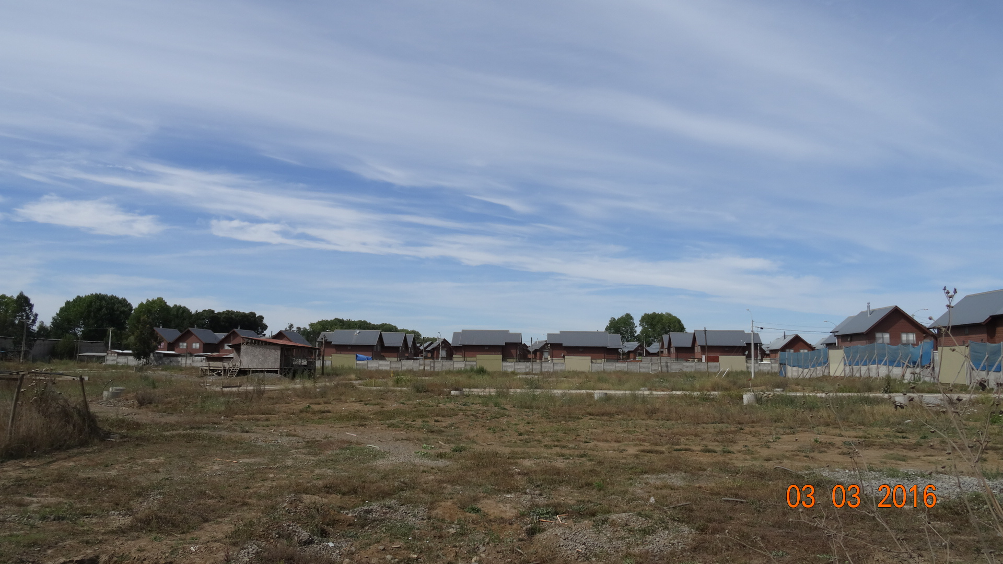 |  | 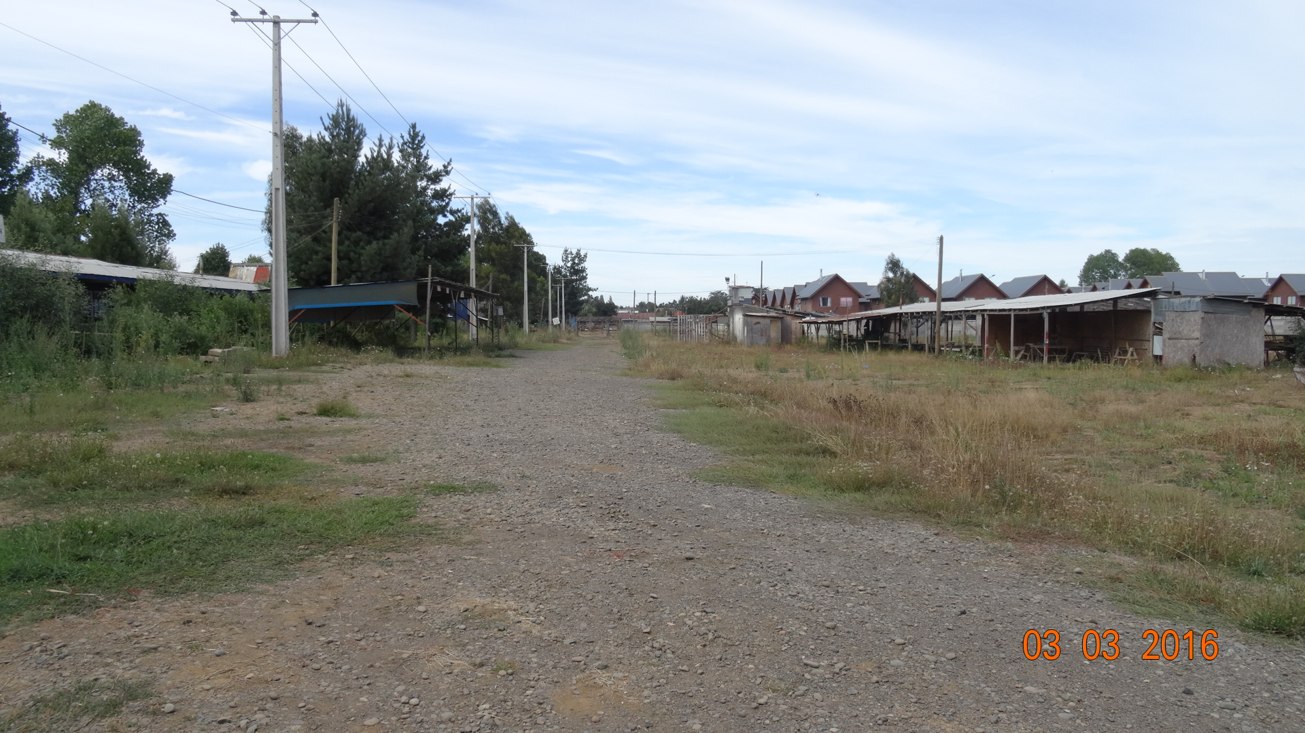
Fotografía 1. | Fecha: 03/03/2016 | Fotografía 2. | Fecha 03/03/2016:
Descripción medio de prueba: Aréa donde se construirá la etapa 4 del proyecto Altos del Maipo |  | Descripción medio de prueba: Instalación de faenas, sin la presencia de personal ni trabajadores, ni maquinarias.

CONCLUSIONES.

Del total de medidas verificadas, se puede indicar que el titular del proyecto Proyecto Inmobiliario Altos del Maipo IV de Temuco, dio cumplimiento cabal a lo establecido en la Res. Ex. N° 5/Rol F009-2015 que aprobó el Programa de Cumplimiento.

ANEXOS.

N° Anexo | Nombre Anexo
1 | Acta de inspección ambiental del 03 de marzo del 2016 de la SMA.
2 | Res. Ex. N° 5/Rol F-009-2015 SMA, Aprueba el Programa de Cumplimiento.
3 | Res. Ex. N° 1/Rol F-009-2015 SMA, Formulación de cargos.
4 | Minutas1 al 8 de SOCOVESA (solo disponibles en CD).
5 | RCA N° 6/2017.

